尊敬的用人单位领导：
衷心感谢贵单位，百忙之中关注我们发布的举办2014届毕业生供需洽谈会的有关信息！
为促进贵单位的建设与发展，更好地满足贵单位对人才的需求。2013年12月15日，山东财经大学东方学院将联合泰安市人力资源和社会保障局职介中心召开2013年秋冬季财经类毕业生供需见面会。本次供需见面会将采取用人单位和毕业生直接见面洽谈的方式，双方协商一致后上网签订就业协议，学校将按就业协议落实就业派遣。
山东财经大学东方学院是由山东财经大学、山东黄金集团有限公司按新机制、新模式联合举办，经中华人民共和国教育部批准成立,以实施全日制普通本科教育为主的独立学院。
本届毕业生不但具有良好的专业知识和基本技能，而且通过学院“早说晚写、素质拓展”等特色教学活动以及形式多样的社会实践活动，已经具备了较强的人际沟通、文字写作、礼仪接待及灵活应用计算机等能力。
学校2014届毕业生共有1951人，为第六届毕业生，其中本科毕业生1650人，专科毕业生302人。
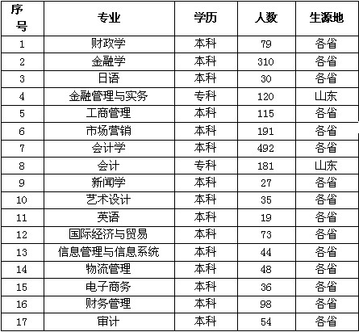
现将“供需见面会”的有关事项函告贵单位：
1、大会不收取任何费用，免费提供招聘海报一张、招聘登记表、中性笔等用品，免费提供午餐两份。
2、与会单位需带营业执照复印件（加盖单位公章）以便核实单位资质。
3、请与会单位尽早通过电话或电子邮件与我校联系，以便安排摊位（120家）。
4、学校地址：
泰安市南高新区凤天路50号（市内乘28路公交车终点站东方学院站，后附详细地图）
5、招聘会地点：学校大学生俱乐部（室内有暖气）
6、联系方式：
联系人：王老师、肖老师
联系电话0538-8369067
电子邮箱：dfjiuye@163.com
学校网址：www.sdor.cn
7、大会时间：2013年12月15日（8：00—14：00）
8、会后当天可安排教室面试。
我们热忱欢迎并期盼您的光临！
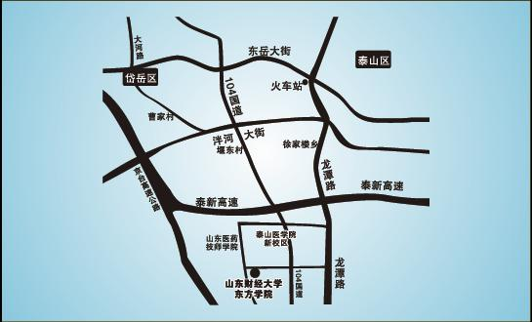
附件：2014届毕业生校园就业双选会邀请函回执
山东财经大学东方学院
二〇一三年十月二十日

